Московский государственный технический
университет им. Н.Э. Баумана

Факультет «Информатика и системы управления»

Кафедра «Системы обработки информации и управления»

Лабораторная работа №2 «Корни квадратного уравнения»

Выполнила: Цветкова Алена
Группа: ИУ5-31
Дата:
Проверил: Гапанюк Ю.Е.
Дата:

Условие задачи.

На вход получаем три числа — три коэффициента квадратного уравнения. Программа ищет корни данного уравнение, учитывая случаи, когда уравнение может иметь вместо двух один корень, иметь бесконечное множество корней или не иметь корней вообще.

Текст программы.

using System;
using System.Collections.Generic;
using System.Linq;
using System.Text;
using System.Threading.Tasks;

namespace Квадратное_уравнение
{
class Program
{
public static float fun()
{
Console.Write("Введите коэффициент: ");
string str = Console.ReadLine();
float Res;
bool ConvertResult = float.TryParse(str, out Res);
if(ConvertResult)
{
Console.WriteLine("Вы ввели число " + Res.ToString("F5"));
}
else
{
Console.WriteLine("Вы ввели не число");
}
return Res;
}
static void Main(string[] args)
{
float a, b, c, d;

a = fun();
b = fun();
c = fun();

if (a == 0 && b == 0)
{
if (c == 0)
{
Console.WriteLine("Бесконечное множество корней");
}

else
{
Console.WriteLine("Корни отсутствуют");
}
}
else
{
if (a == 0)
{
Console.WriteLine("x = " + (-c / b).ToString("F5"));
}
else
{
if (b == 0)
{
if (-c / a >= 0)
{
Console.WriteLine("x = " + (Math.Sqrt(-c / a)).ToString("F5"));
}
else
{
Console.WriteLine("Корни отсутствуют");
}
}
else
{
if (c == 0)
{
Console.WriteLine("x1 = 0.00000");
Console.WriteLine("x2 = " + (-b / a).ToString("F5"));
}
else
{
d = b * b - 4 * a * c;
if (d < 0)
{
Console.WriteLine("Корни отсутствуют");
}
else
{
if (d == 0)
{
Console.WriteLine("x = " + (-b / (2 * a)).ToString("F5"));
}
else
{
Console.WriteLine("x1 = " + ((-b + Math.Sqrt(d)) / (2 * a)).ToString("F5"));
Console.WriteLine("x2 = " + ((-b - Math.Sqrt(d)) / (2 * a)).ToString("F5"));
}
}

}
}
}
}
Console.ReadKey();

}
}
}

Проверка.
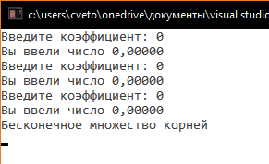
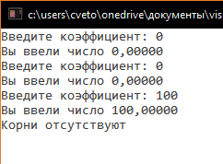
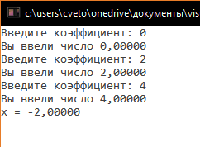
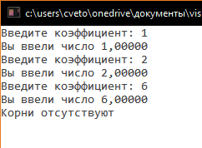
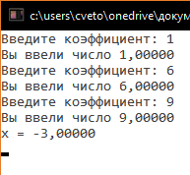
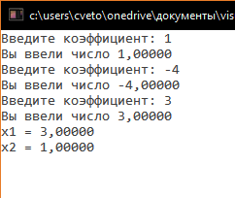

Вывод.

Проверкой убедились, что программа учитывает особенности каждого уравнения и безошибочно находит корни. Сложность заключалась в том, чтобы вспомнить все эти особенности.

